Проект

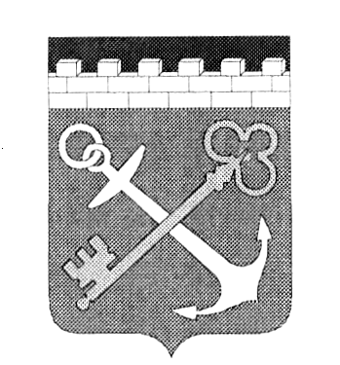

ПРАВИТЕЛЬСТВО ЛЕНИНГРАДСКОЙ ОБЛАСТИ
***

КОМИТЕТ ПО КУЛЬТУРЕ ЛЕНИНГРАДСКОЙ ОБЛАСТИ

ПРИКАЗ

от_____________ 2013 года №_______

Об установлении границ территории
объекта культурного наследия регионального значения
«Братское захоронение советских воинов, погибших в 1941-1944 гг.»

В соответствии со ст.ст. 9.2, 33 Федерального закона от 25 июня 2002 г. № 73-ФЗ «Об объектах культурного наследия (памятниках истории и культуры) народов Российской Федерации», а также п. 3.12. Положения о комитете по культуре Ленинградской области, утвержденного постановлением Правительства Ленинградской области от 13 февраля 2008 г. № 20, приказываю:
1. Установить границы территории объекта культурного наследия регионального значения «Братское захоронение советских воинов, погибших в 1941-1944 гг.», расположенного по адресу: Ленинградская область, Кировский район, д. Валдомский Остров, к северу-востоку от станции Войбокало на линии Мга-Волховстрой, близ школы (уточненный адрес: д. Валдома, юго-западная окраина деревни, у дороги 41К-122), поставленного на государственную охрану Решением Леноблисполкома от 16 мая 1988 г. № 189, согласно приложению 1, 2 на 3 листах.
2. Настоящий приказ вступает в силу со дня его официального опубликования.
3. Контроль за исполнением настоящего приказа возложить на начальника отдела по осуществлению полномочий Ленинградской области в сфере объектов культурного наследия Ю.Б. Ерошевскую.

Председатель
комитета по культуре Н.Г. Кононенко
Приложение 1
к приказу комитета по культуре
Ленинградской области
от__ ______ 2013 № __

Ситуационный план
объекта культурного наследия регионального значения
«Братское захоронение советских воинов, погибших в 1941-1944 гг.»
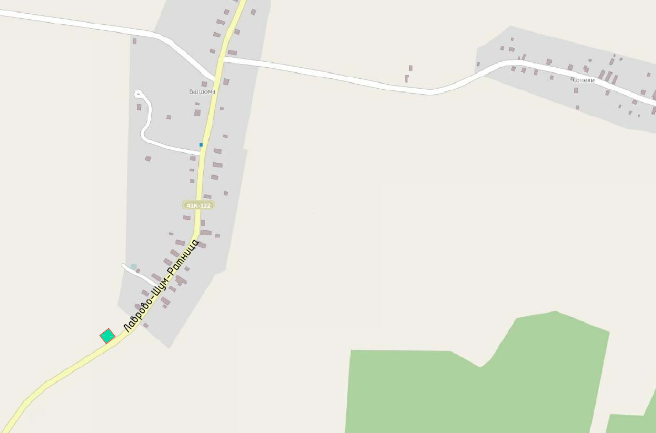
М 1:10 000
Условные обозначения:
- -граница территории объекта культурного наследия регионального значения «Братское захоронение советских воинов, погибших в 1941-1944 гг.»
Приложение 2
к приказу комитета по культуре
Ленинградской области
от__ ______ 2013 № __

Граница территории
объекта культурного наследия регионального значения
«Братское захоронение советских воинов, погибших в 1941-1944 гг.»

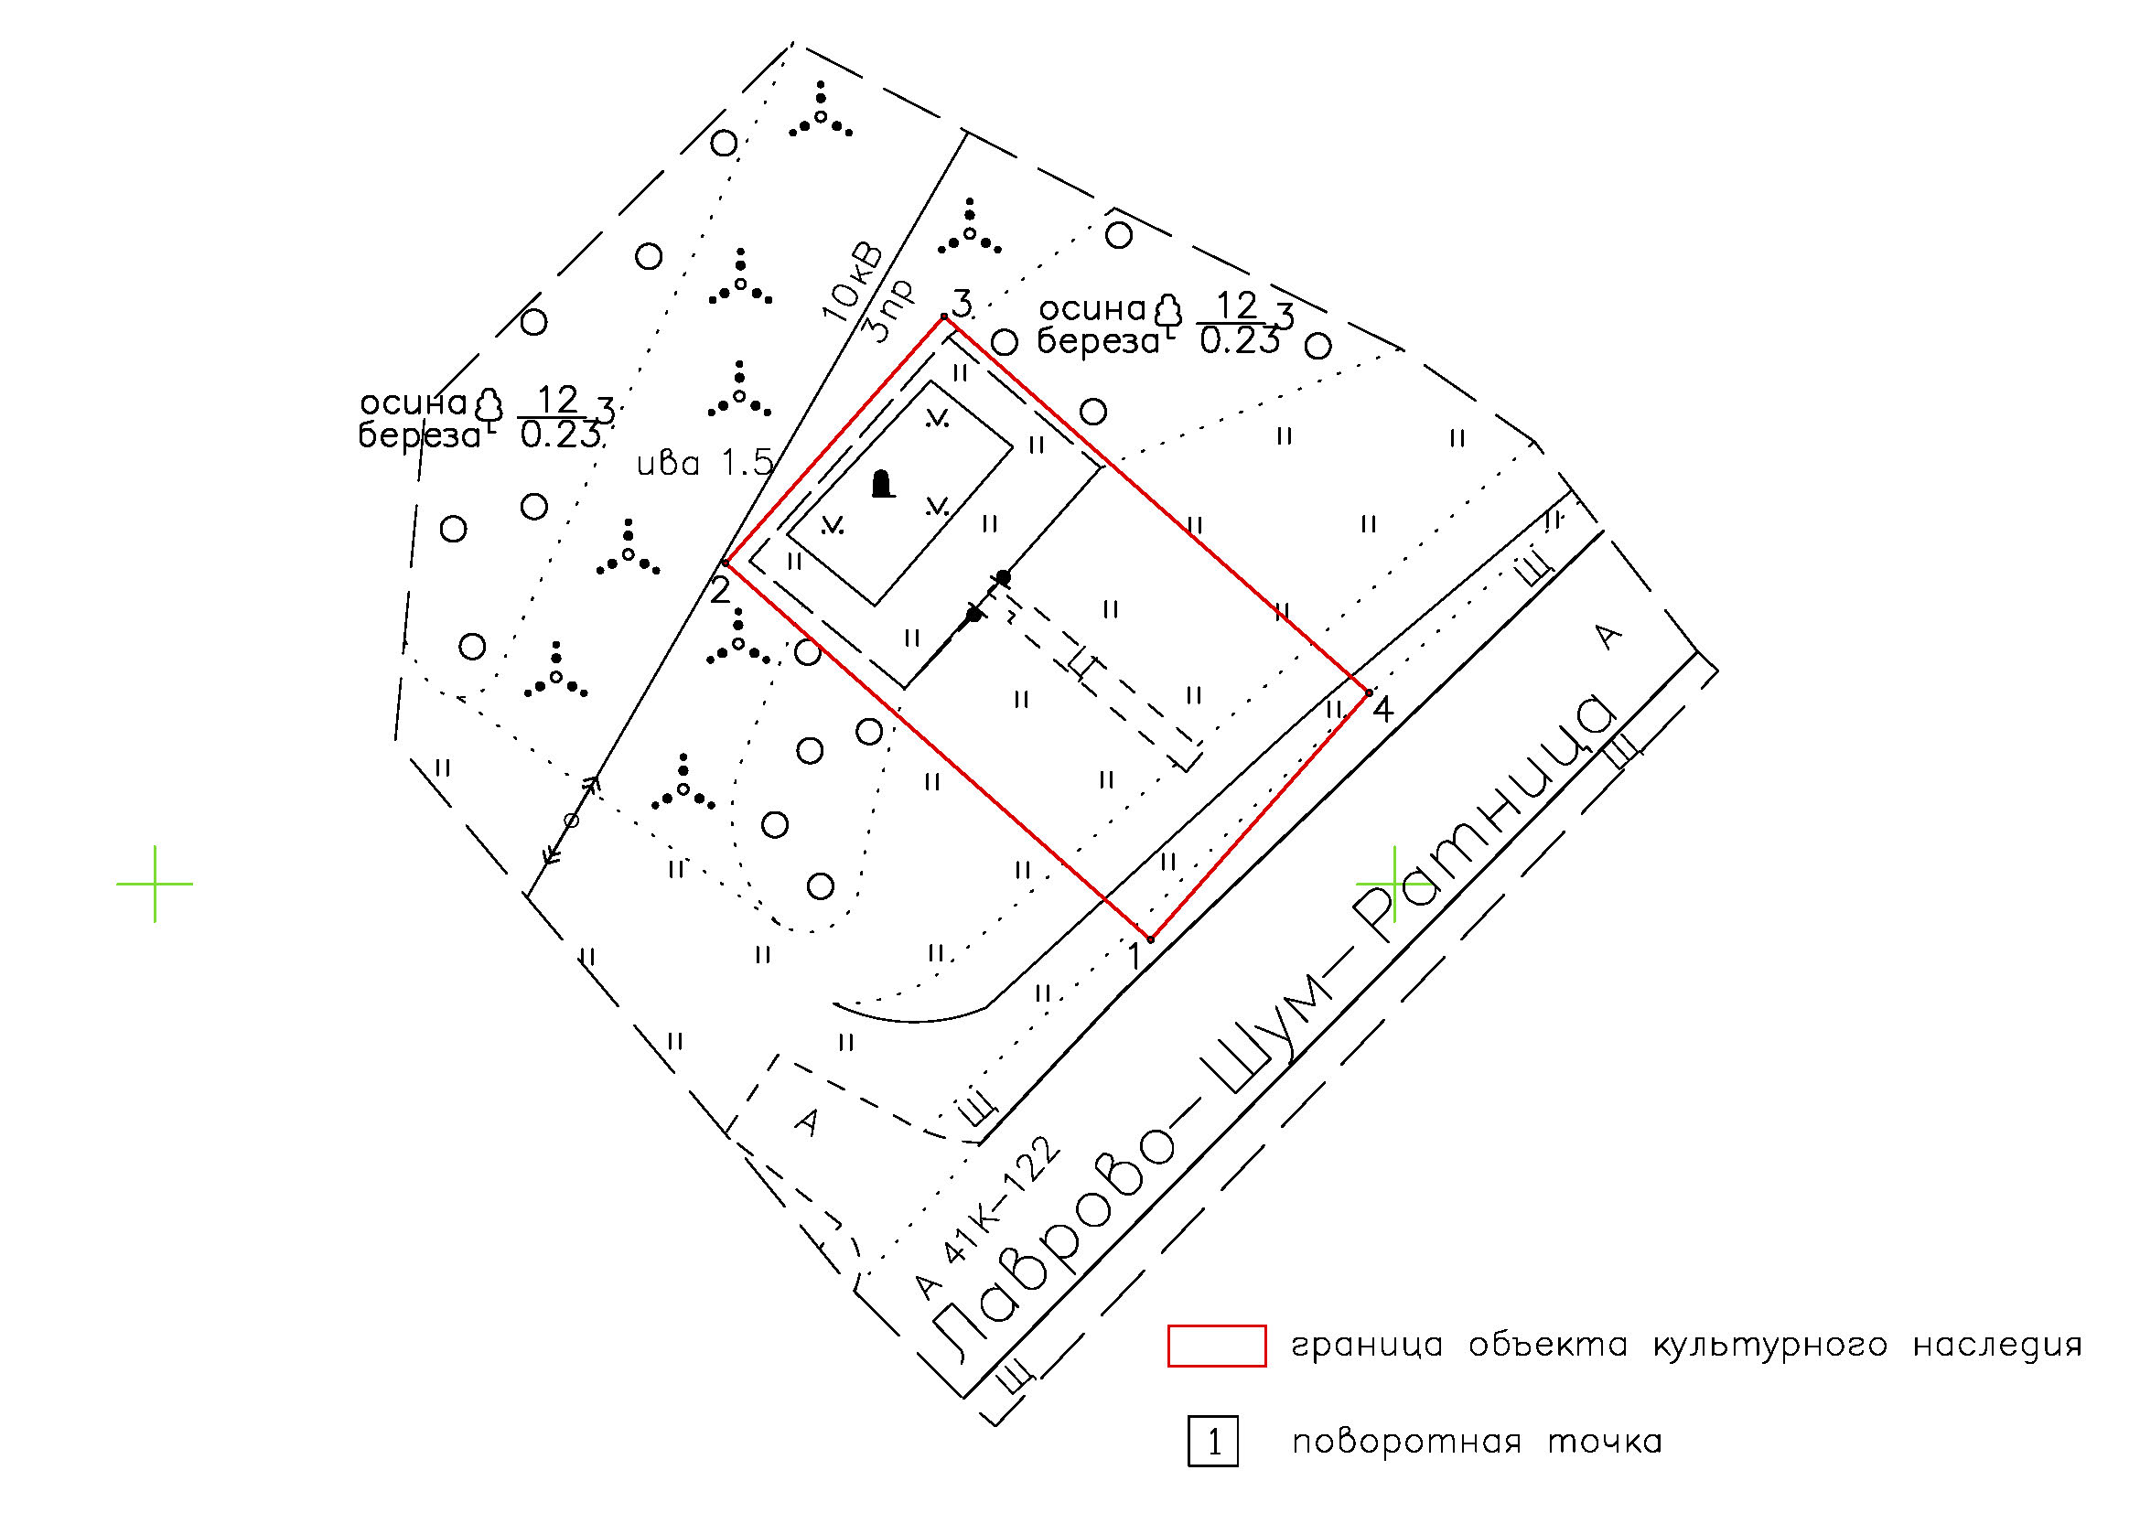

Масштаб 1:500

Координаты поворотных точек границ территории
объекта культурного наследия регионального значения
«Братское захоронение советских воинов, погибших в 1941-1944 гг.»

№№ | Обозначение (номер)  характерной точки | Координаты характерных точек во Всемирной геодезической системе координат (WGS-84) |  | Координаты характерных точек в местной системе координат (МСК)
№№ | Обозначение (номер)  характерной точки | Северной широты | Восточной долготы | Х | У
1. | 1 | 59°54'14,46526 | 31°52'07,67060 | 6632797.76 | 301540.17
1. | 2 | 59°54'14,96338 | 31°52'06,58103 | 6632812.94 | 301523.02
1. | 3 | 59°54'15,28123 | 31°52'07,15659 | 6632822.9 | 301531.83
1. | 4 | 59°54'14,78278 | 31°52'08,24615 | 6632807.71 | 301548.98

Описание границ территории
объекта культурного наследия регионального значения
«Братское захоронение советских воинов, погибших в 1941-1944 гг.»

- от точки 1 до точки 2 перпендикулярно автодороге Лаврово-Шум-Ратница;
- точки 2 до точки 3 параллельно автодороге Лаврово-Шум-Ратница;
- от точки 3 до точки 4 перпендикулярно автодороге Лаврово-Шум-Ратница;
- от точки 4 до точки 1 по прямой вдоль автодороги Лаврово-Шум-Ратница.

